题目：请使用QGIS将Doubs数据集采样点的utm坐标转换为地理坐标，并将所有步骤记录在word文件中。

答：**步骤一（保存数据点文件）：**在Rstudio中将Doubs数据集的采样点数据导入，并保存为csv文件，具体代码如下：

install.packages("ade4")

library(ade4)

data("doubs") #doubs$fish表示鱼群中某物种的丰富度；doubs$xy表示地点经纬度

points <- doubs$xy

points

write.csv(points,"C:/Users/11/Desktop/data/coordinates_utm.csv" )

**步骤二（在QGIS中加载数据文件）：**

（1）在 QGIS 中，点击“Layer”>“Add Layer”>“Add Delimited Text Layer”，如图1所示。

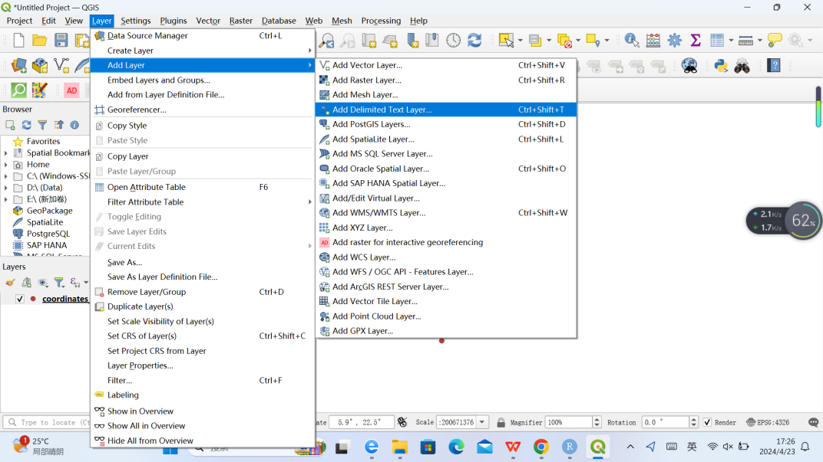

图1

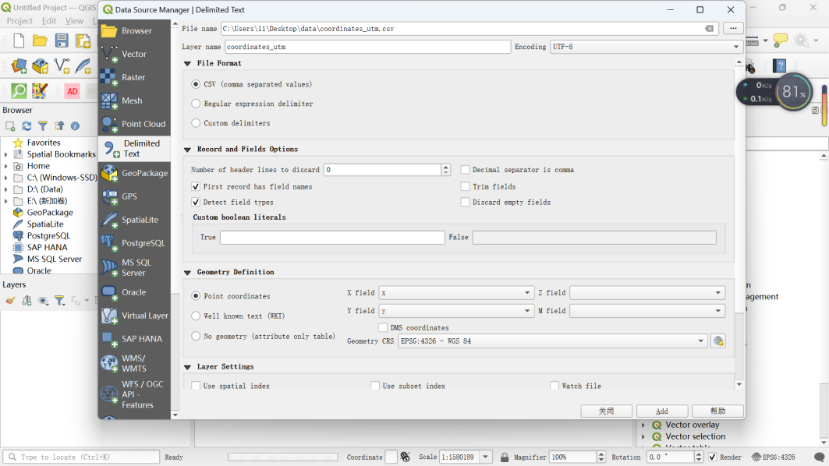

图2

1. 在打开的界面中“File name”栏中选择保存的采样点csv文件，在“Geometry Definition”栏目“Geometry CRS”中选择坐标系“EPSG：4326-WGS 84”，点击“Add”，如图2所示。
2. 勾选添加的图层，显示数据点的分布图，如图3所示。

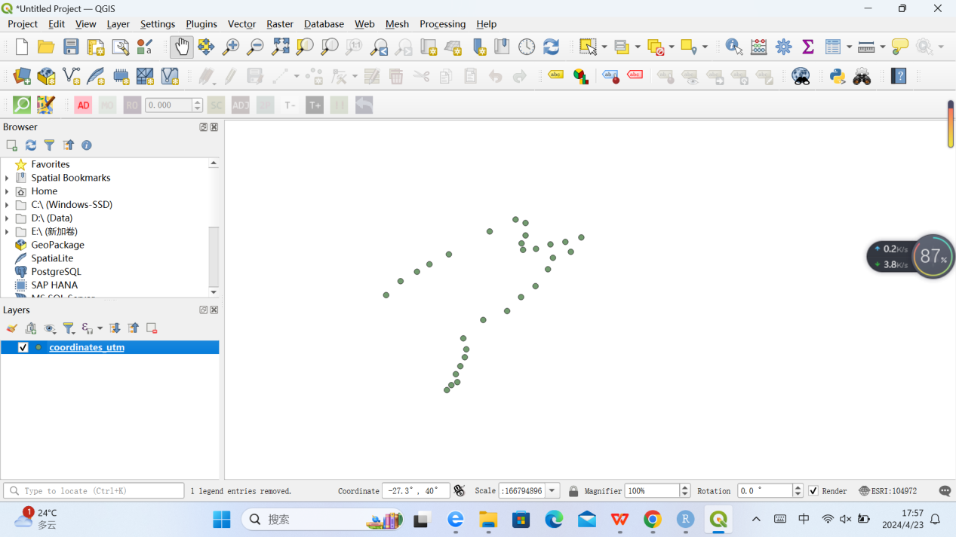

图3

**步骤三（将加载的数据点文件保存为图片）：**

（1）在Project > Import/Export > Export Map to Image中将数据点文件保存为图片，如图4所示。

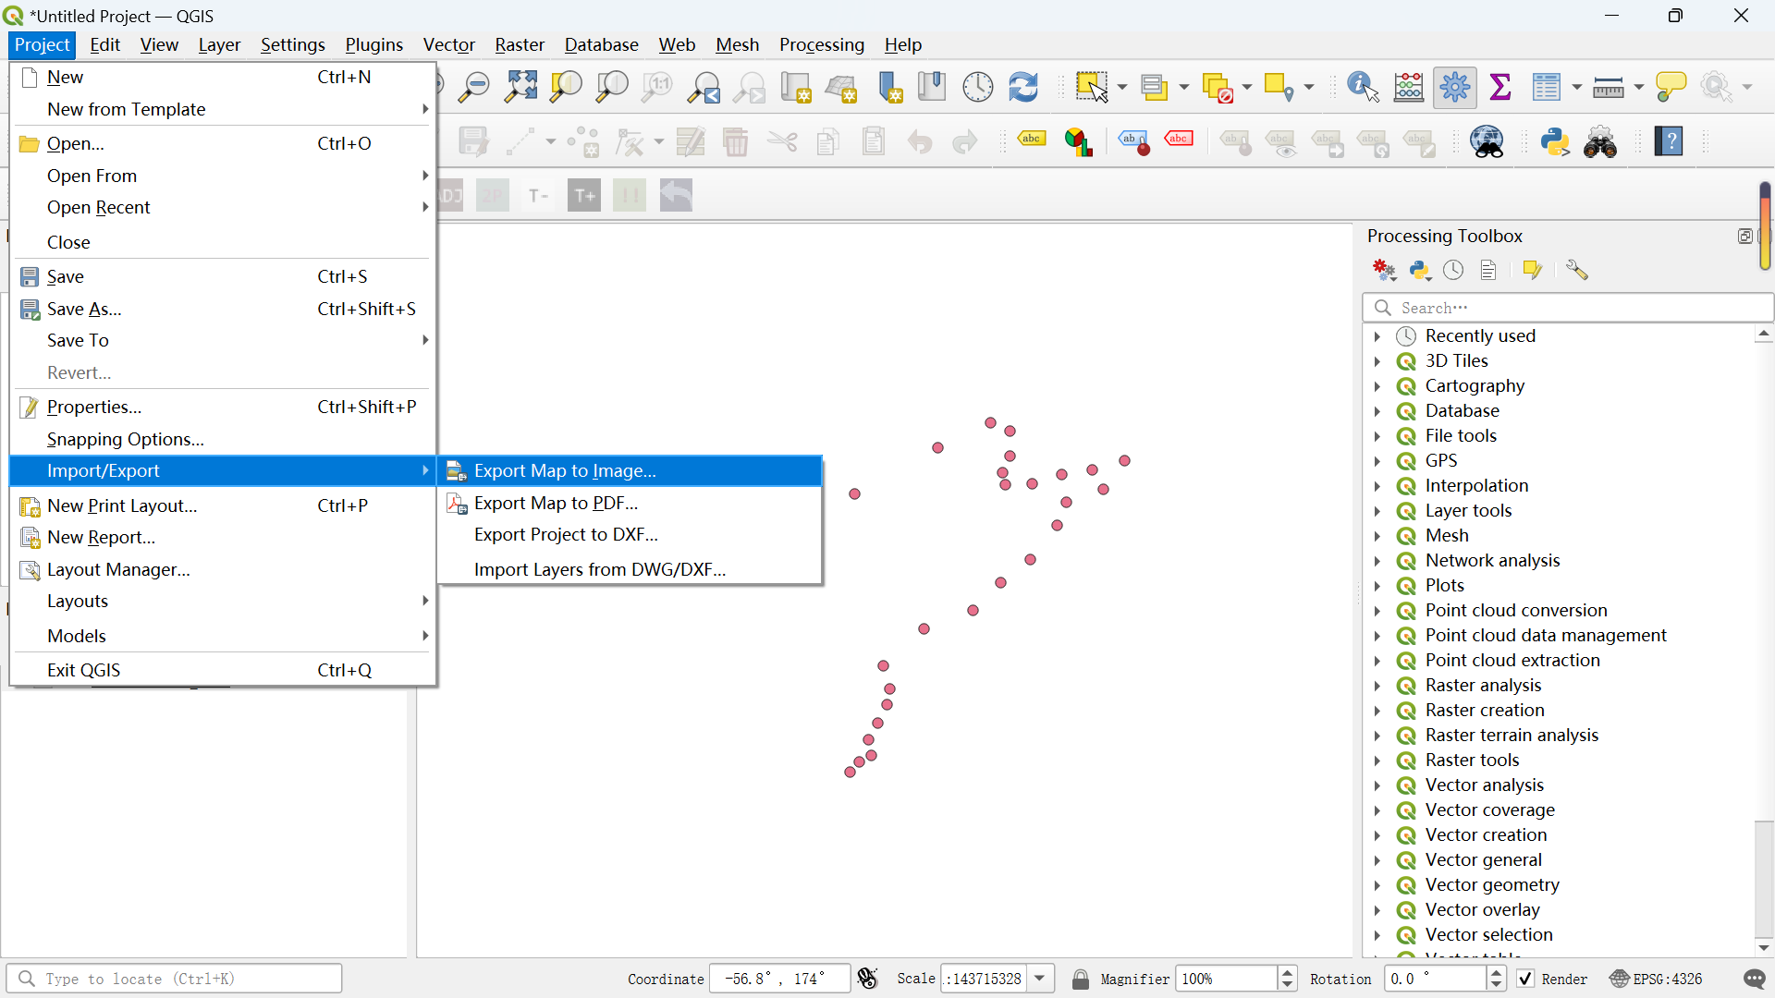

图4

1. 如图5所示，按照默认设置保存图片。

（3）点击，在打开的页面中选择刚才保存的图片打开，打开后如图6所示。

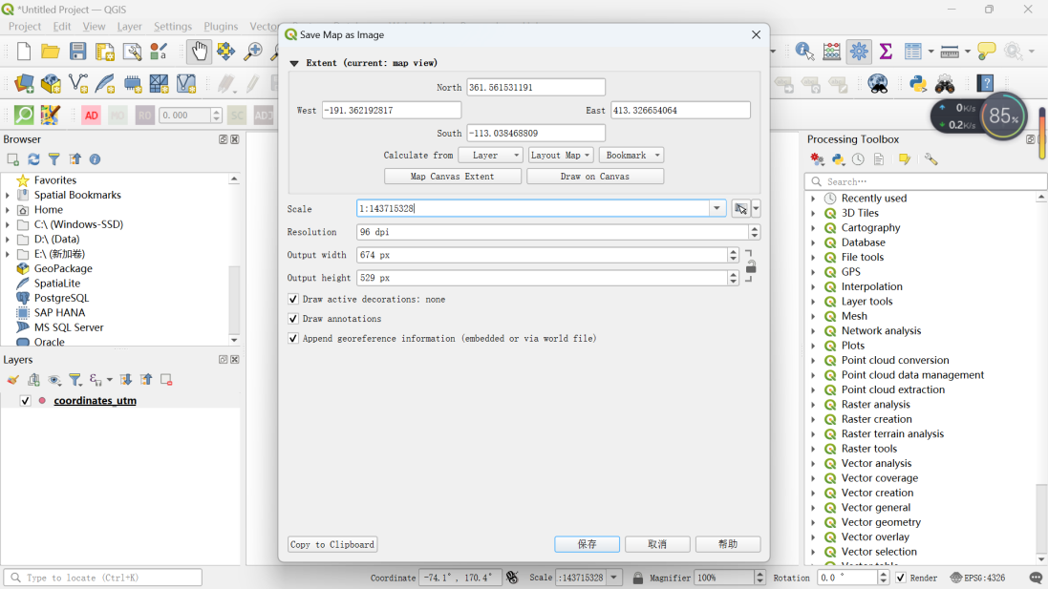

图5

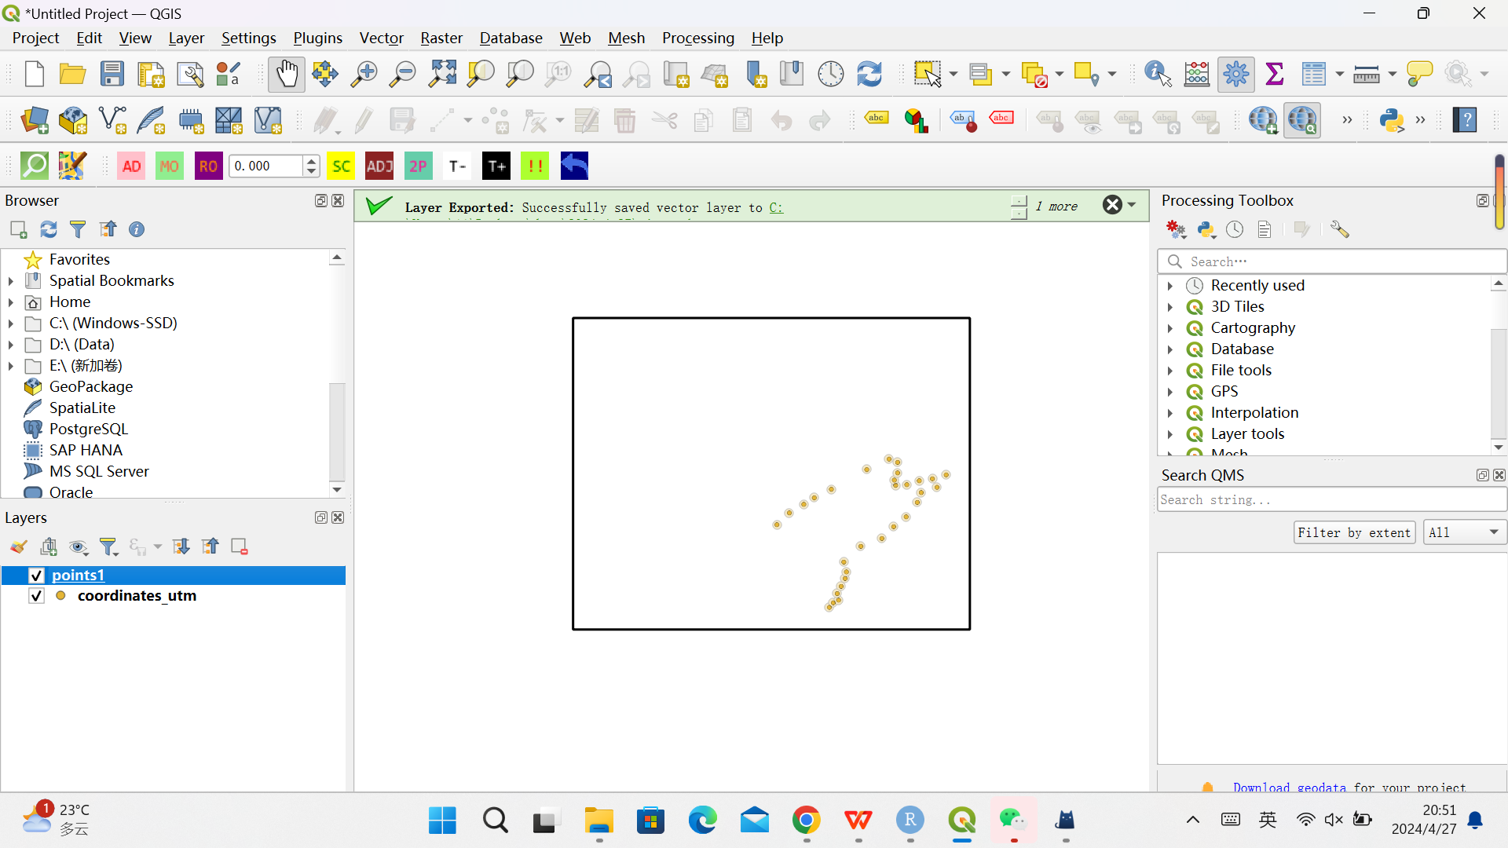

图6

**步骤四（在QGIS中搜索doubs河数据）：**

1. 安装QuickOSM插件，具体步骤为：在Plugins中选择“Manage and Install Plugins”，在其中选择“QuickOSM”插件并安装，如图7、图8所示。
2. 点击图标，打开插件QuickOSM，在图9所示界面中“关键字”栏目输入“waterway”，“值”栏目搜索“river”，“位于”搜索“doubs”。点击“运行查询”。
3. 导入的doubs河流数据如图10所示。
4. 为了使doubs河流数据更直观，将其放在地图上，下载“QuickMapServices”插件，选择“being > being satellite”，如图11。加载的doubs数据将显示在地图上，如图12所示。

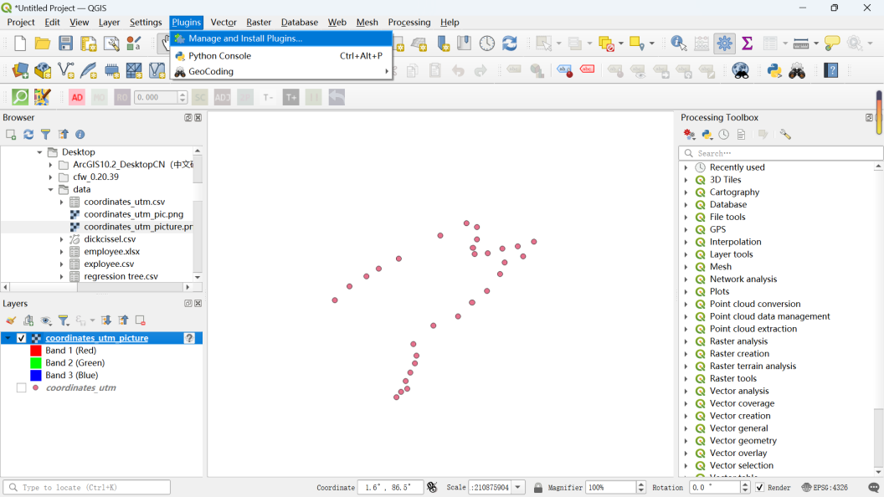

图7

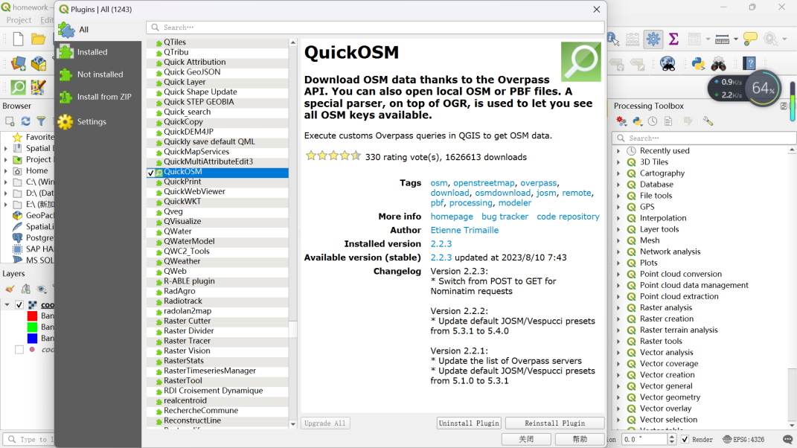

图8

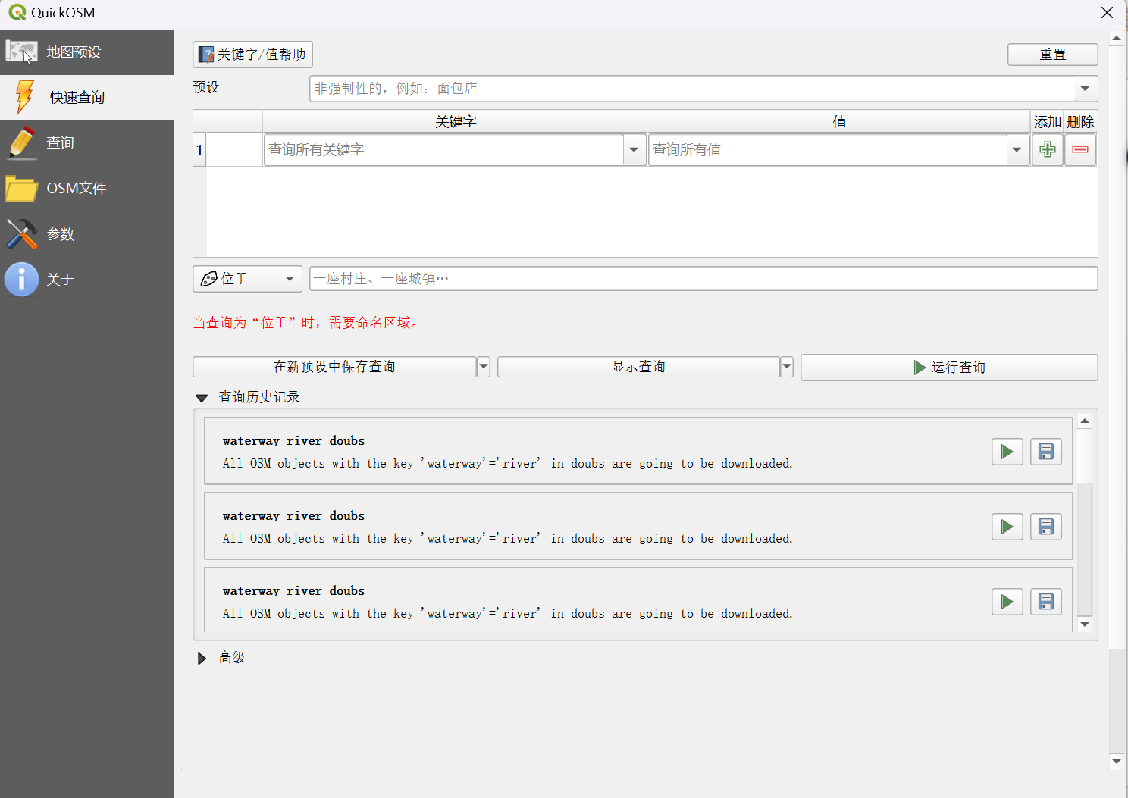

图9

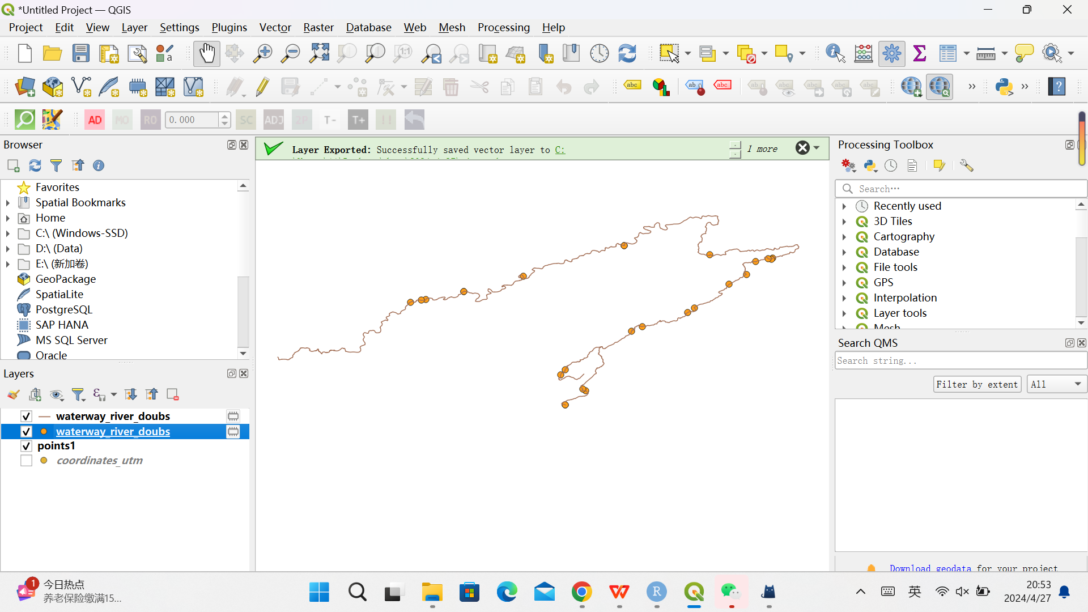

图10

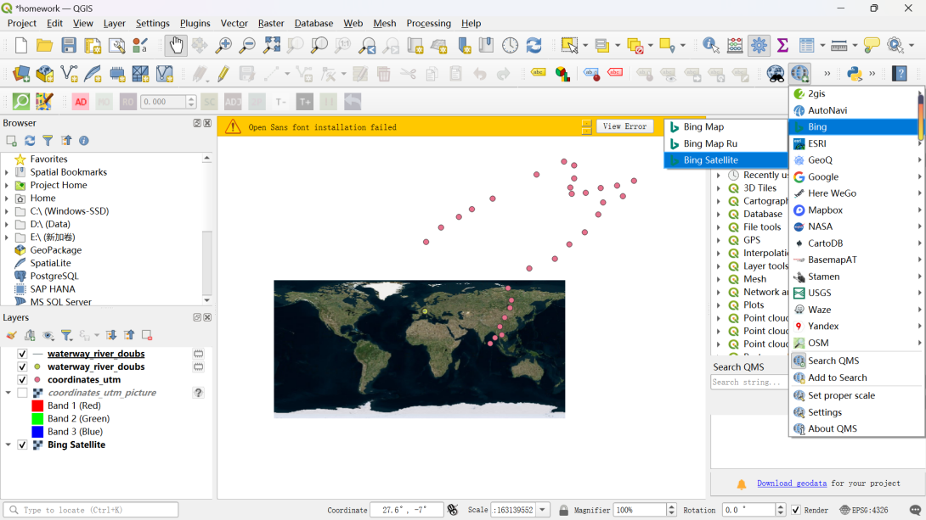

图11

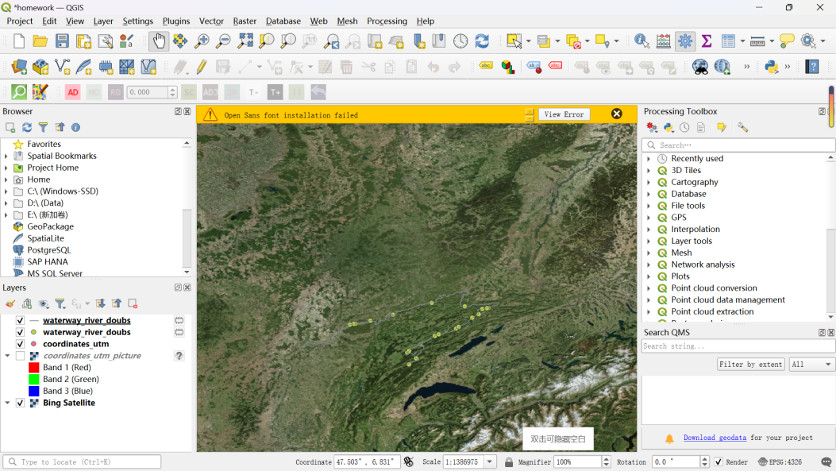

图12

**步骤五：将doubs河数据点与doubs河矢量数据配准：**

1. 应用georeferencing插件使doubs河数据点图片与doubs河线重合。点击图标，在打开的页面中选择加载先前导出的doubs河数据点图片。
2. 利用下图所示按键对图片的大小、角度、比例等进行调整，使图片与地图上的doubs河线尽量重合。匹配的结果如图13所示。
3. 将匹配好的图形输出为图片。



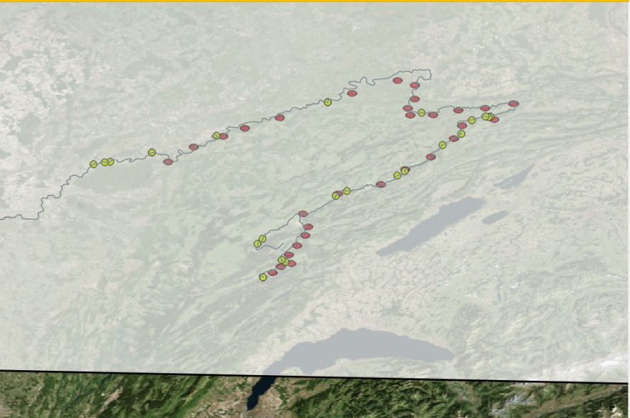

图13

**步骤六（查询数据点的坐标）：**

1. 应用georeferencing插件，在“Layer”中选择“Georeferrncing”。
2. 点击图标，在其中找到步骤五最后输出的图片并打开，如图14所示。

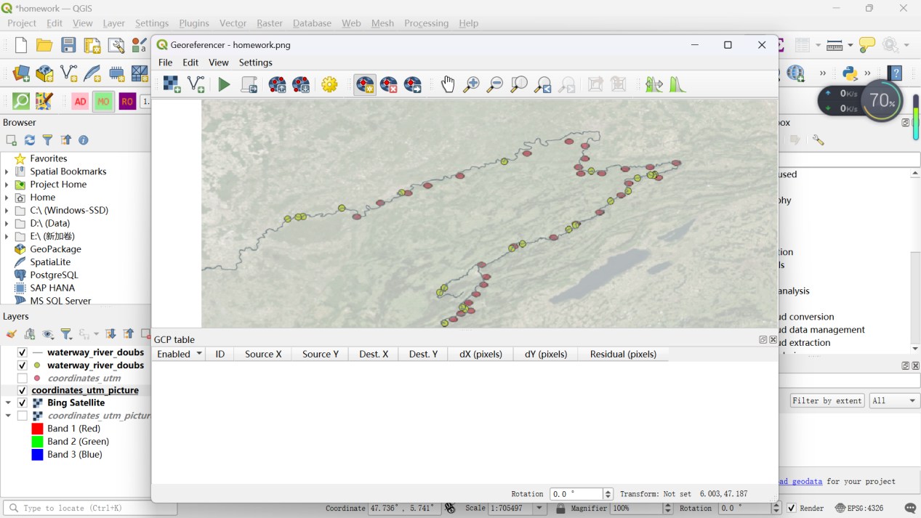

图14

1. 在图片上选择红色的数据点单击，在打开的界面中选择“From Map Canvas”，如图15，单击，在地图上点击对应的点。如此便获得了所选点的地理坐标，如图16所示。

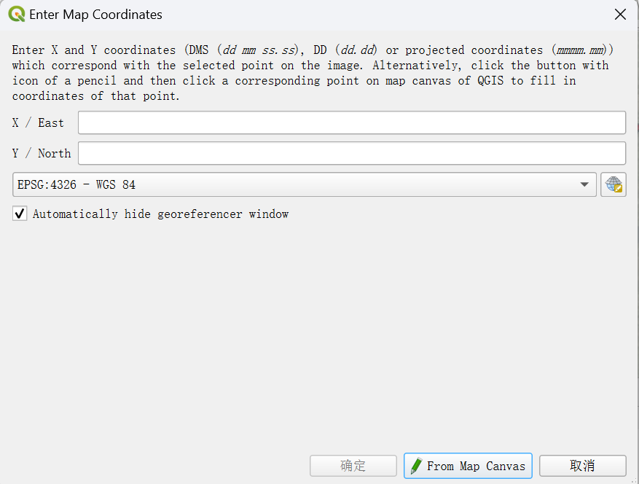

图15

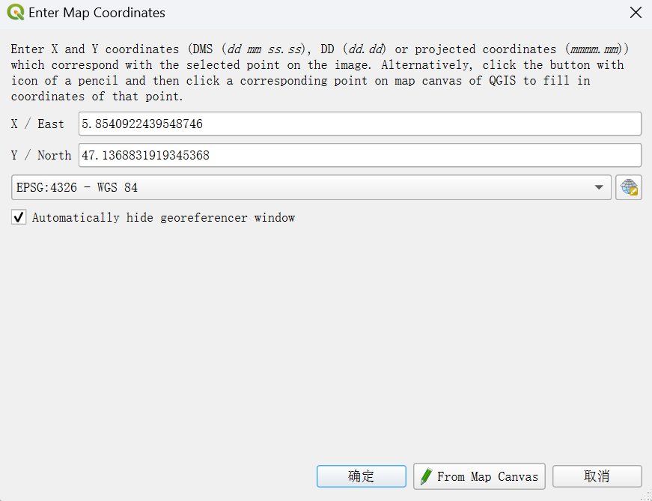

图16

1. 进行相同的操作，依次获取所有数据点的地理坐标，如图17所示。
2. 获取所有数据点的坐标后，点击按钮，保存数据点文件，将保存后的文件改后缀名，更改为csv文件，将文件的第一行删除，保存。
3. 将保存的csv文件添加到QGIS的图层中。

**步骤七（输出为shp文件）：**

1. 右键单击载入的csv文件，“Export > Save Features as”中保存成shp文件，如图17、18所示。
2. 如此便生成了doubs河数据点的shp文件，以备后续使用。

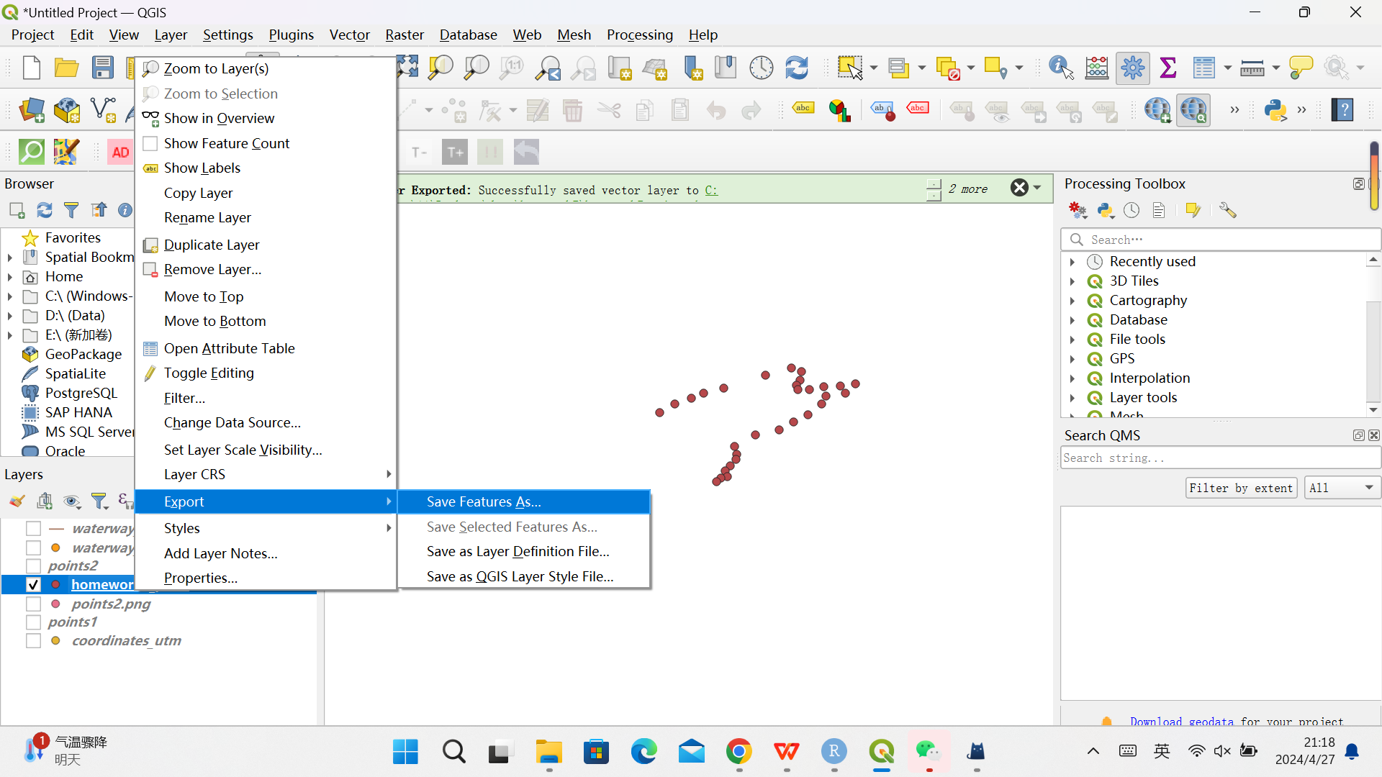

图17



图18